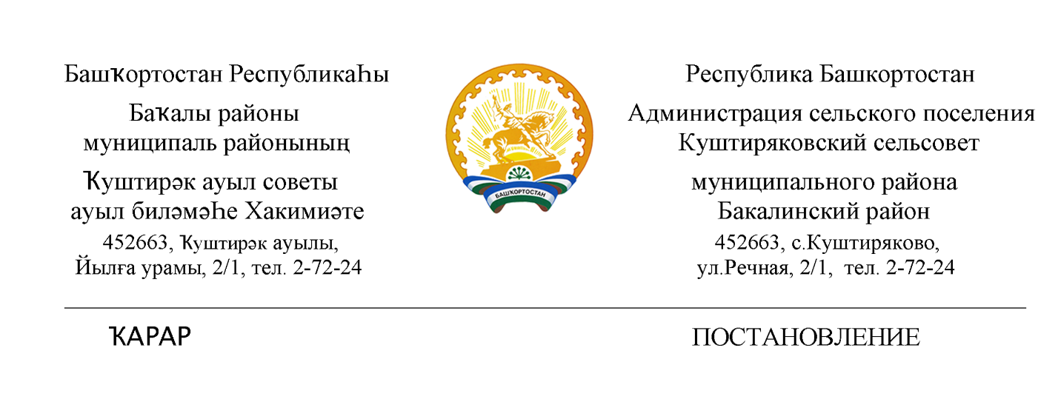

19 декабрь 2022 й. № 42 19 декабря 2022 г.

Об утверждении Перечня нормативных правовых актов или их отдельных частей, содержащих обязательные требования, требования, установленные муниципальными правовыми актами, оценка соблюдения которых является предметом муниципального контроля на территории сельского поселения Куштиряковский сельсовет муниципального района Бакалинский район
Республики Башкортостан

Руководствуясь Федеральным законом от 31.07.2020 № 247-ФЗ «Об обязательных требованиях в Российской Федерации», Федеральным законом от 06.10.2003 № 131-ФЗ «Об общих принципах организации местного самоуправления в Российской Федерации», Федеральным законом от 31.07.2020 № 248-ФЗ «О государственном контроле (надзоре) и муниципальном контроле в Российской Федерации», Федеральным законом от 11.06.2021 № 170-ФЗ «О внесении изменений в отдельные законодательные акты Российской Федерации в связи с принятием Федерального закона «О государственном контроле (надзоре) и муниципальном контроле в Российской Федерации», Постановлением Правительства Российской Федерации от 26.12.2018 № 1680 «Об утверждении общих требований к организации и осуществлению органами государственного контроля (надзора), органами муниципального контроля мероприятий по профилактике нарушений обязательных требований, требований, установленных муниципальными правовыми актами», руководствуясь Уставом сельского поселения Куштиряковский сельсовет муниципального района Бакалинский район Республики Башкортостан,
П О С Т А Н О В Л Я Ю:
1. Утвердить Перечень нормативных правовых актов или их отдельных частей, содержащих обязательные требования, требования, установленные муниципальными правовыми актами, оценка соблюдения которых является предметом муниципального контроля на территории сельского поселения Куштиряковский сельсовет муниципального района Бакалинский район Республики Башкортостан, согласно приложению к настоящему постановлению.
2. Обнародовать данное постановление на официальном сайте сельского поселения Куштиряковский сельсовет муниципального района Бакалинский район Республики Башкортостан: http://kushtiryak.ru/
4. Настоящее постановление вступает в силу с момента его подписания.
5. Контроль за исполнением настоящего постановления возлагаю на себя.

Глава администрации
сельского поселения
Куштиряковский сельсовет
И.А. Шайдуллин

Приложение к
постановлению главы Администрации сельского поселения Куштиряковский сельсовет муниципального района Бакалинский район Республики Башкортостан
от 19 декабря 2022 года № 42

ПЕРЕЧЕНЬ
нормативных правовых актов или их отдельных частей, содержащих обязательные требования, требования, установленные муниципальными правовыми актами, оценка соблюдения которых является предметом муниципального контроля в сфере благоустройства на территории сельского поселения Куштиряковский сельсовет муниципального района Бакалинский район Республики Башкортостан
Раздел I. Международные договоры Российской Федерации и акты органов Евразийского экономического союза

№ | Наименование  и реквизиты акта | Краткое описание круга лиц и (или) перечня объектов,  в отношении которых  устанавливаются  обязательные требования | Указание на структурные  единицы акта, соблюдение которых оценивается при  проведении мероприятий по  контролю
Акты отсутствуют

Раздел II. Федеральные конституционные законы и федеральные законы
№ | Наименование и реквизиты акта | Краткое описание круга лиц и (или) перечня объектов, в отношении которых устанавливаются обязательные требования | Указание на структурные единицы акта, соблюдение которых оценивается при проведении мероприятий по контролю
1 | Конституция Российской Федерации | юридические лица, индивидуальные предприниматели, граждане | В полном объеме
2 | Гражданский кодекс Российской Федерации (часть первая)" от 30.11.1994 г. № 51-ФЗ | юридические лица, индивидуальные предприниматели, граждане | пункт 1,2 статьи 8.1,  пункты 1-3 статьи 222
3 | Градостроительный кодекс Российской Федерации от 29.12.2004 № 190-ФЗ | юридические лица, индивидуальные предприниматели, граждане | В полном объеме
4 | Федеральный закон от 24.06.1998 № 89-ФЗ «Об отходах производства и потребления» | юридические лица, индивидуальные предприниматели, граждане | статьи 13.4, 14, 28
5 | Федеральный закон от 30.03.1999 № 52-ФЗ «О санитарно-эпидемиологическом благополучии населения» | юридические лица, индивидуальные предприниматели, граждане | статья 11
6 | Федеральный закон от 06 октября 2003 года № 131-ФЗ «Об общих принципах организации местного самоуправления в Российской Федерации» | юридические лица, их руководители, индивидуальные предприниматели и их уполномоченные представители | статьи 14
7 | Федеральный закон от 10 января 2002 г. № 7-ФЗ «Об охране окружающей среды» | юридические лица, их руководители, индивидуальные предприниматели и их уполномоченные представители | Статьи 38, 39, 44, 51, 55
8 | Федеральный закон от 02.05.2006 № 59 – ФЗ «О порядке рассмотрения обращений граждан Российской Федерации» | юридические лица, индивидуальные предприниматели, граждане | В полном объеме

Раздел III. Указы Президента Российской Федерации, постановления и распоряжения Правительства Российской Федерации

№ | Наименование и реквизиты акта | Краткое описание круга лиц и (или) перечня объектов, в отношении которых устанавливаются обязательные требования | Указание на структурные единицы акта, соблюдение которых оценивается при проведении мероприятий по контролю
1 | Постановление Правительства Российской Федерации от 06.03.2021 № 338 «О межведомственном взаимодействии в рамках осуществления государственного надзора (контроля), муниципального контроля» | юридические лица, индивидуальные предприниматели, граждане | В полном объеме
2 | Постановление Правительства РФ от 16.04.2021 № 604 «Об утверждении правил формирования и ведения единого реестра контрольных (надзорных) мероприятий и о внесении изменений в постановление Правительства Российской Федерации от 28 апреля 2015 г. № 415» | юридические лица, индивидуальные предприниматели, граждане | В полном объеме
3 | Постановление Правительства РФ от 31.12.2020 № 2428 «О порядке формирования плана проведения плановых контрольных (надзорных) мероприятий на очередной календарный год, его согласования с органами прокуратуры, включения в него и исключения из него контрольных (надзорных) мероприятий в течение года» | юридические лица, индивидуальные предприниматели, граждане | В полном объеме
4 | Приказ Министерства экономического развития РФ от 31 марта 2021 г. № 151 «О типовых формах документов, используемых контрольным (надзорным) органом» | юридические лица, индивидуальные предприниматели, граждане | В полном объеме

Раздел IV. Нормативные правовые акты федеральных органов исполнительной власти

№ | Наименование и реквизиты акта | Краткое описание круга лиц и (или) перечня объектов, в отношении которых устанавливаются обязательные требования | Указание на структурные единицы акта, соблюдение которых оценивается при проведении мероприятий по контролю
Отсутствуют

Раздел V. Законы и иные нормативные правовые акты субъектов Российской Федерации

№ | Наименование и реквизиты акта | Краткое описание круга лиц и (или) перечня объектов, в отношении которых устанавливаются обязательные требования | Указание на структурные единицы акта, соблюдение которых оценивается при проведении мероприятий по контролю
1 | Кодекс Республики Башкортостан об административных правонарушениях от 23.06.2011 № 416-з | юридические лица, индивидуальные предприниматели, граждане | Статья 6.3

Раздел VI. Муниципальные правовые акты

№ | Наименование и реквизиты акта | Краткое описание круга лиц и (или) перечня объектов, в отношении которых устанавливаются обязательные требования | Указание на структурные единицы акта, соблюдение которых оценивается при проведении мероприятий по контролю
1 | Решение Совета сельского поселения Куштиряковский сельсовет муниципального района Бакалинский район Республики Башкортостан от 18 июня 2019 года № 155 «Об утверждении Правил благоустройства территории сельского поселения Куштиряковский сельсовет муниципального района Бакалинский район Республики Башкортостан» | юридические лица, индивидуальные предприниматели, граждане | В полном объеме
2 | Решение Совета сельского поселения Куштиряковский сельсовет муниципального района Бакалинский район Республики Башкортостан от 08.08.2022 г. № 115 «Об утверждении Положения о муниципальном контроле в сфере благоустройства на территории сельского поселения Куштиряковский сельсовет муниципального района Бакалинский район Республики Башкортостан» | юридические лица, индивидуальные предприниматели, граждане | В полном объеме
3 | Постановление  от 30 сентября 2022 года №40 «Об утверждении Программы профилактики рисков причинения вреда (ущерба) охраняемым законом ценностям в рамках муниципального контроля в сфере благоустройства на территории сельского поселения Куштиряковский сельсовет муниципального района Бакалинский район Республики Башкортостан на 2023 год» | юридические лица, индивидуальные предприниматели, граждане | В полном объеме

